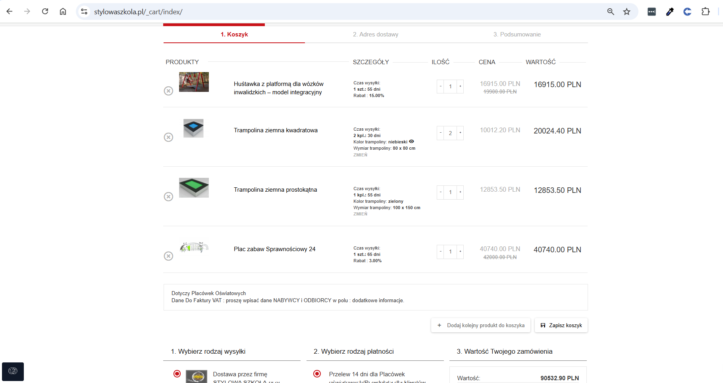

Konstrukcje do strefy 1:
Cena zakupu 90.562,90 zł
Cena montażu: 15% ceny tj. 13584,44 zł
Dostawa 1.200 zł
Suma: 110.000,00 zł (cena zaokrąglona)

